110071

Buvons donc
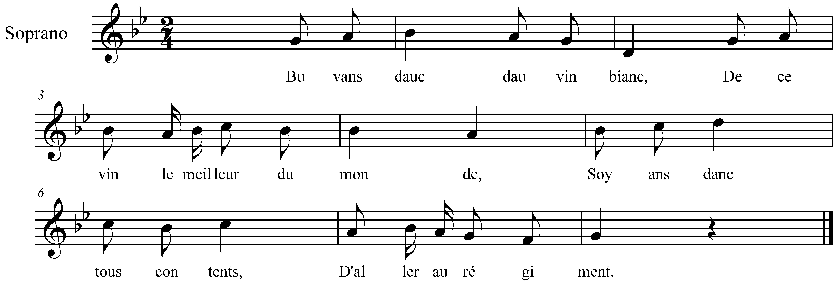

Buvans danc dau vin bianc
De ce vin le meilleur du monde
Soyans danc tous contents
D'aller au regiment.

